ΕΝΟΤΗΤΑ 11η : Ο χαρακτήρας και οι στόχοι της παιδείας

(Ελενα Πολύζου Κριτήρια αξιολόγησης Γ Λυκείου εκδ. Σαββάλας)

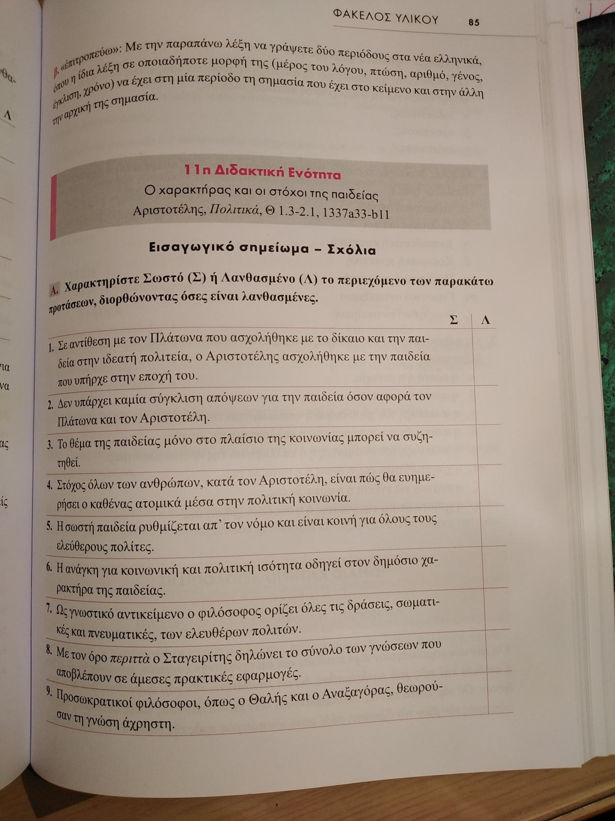

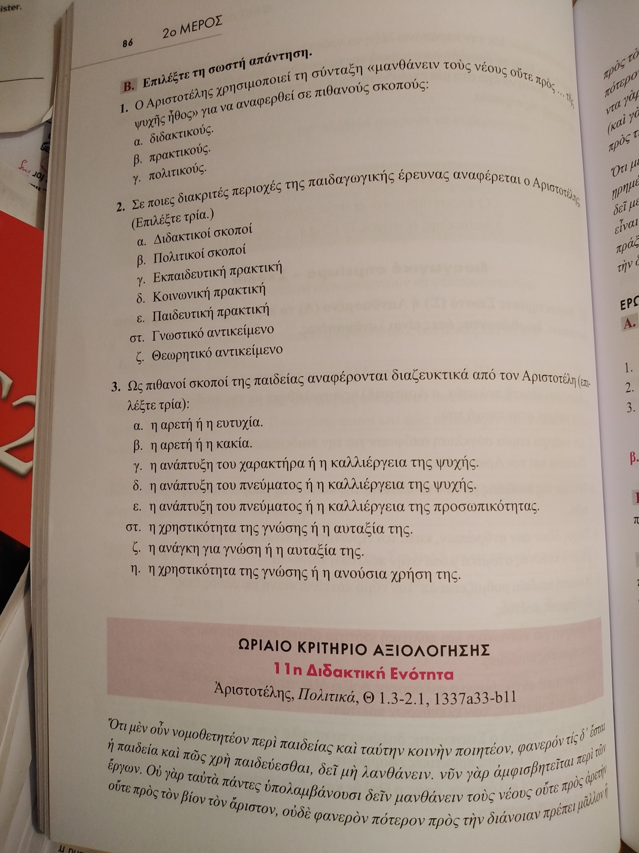

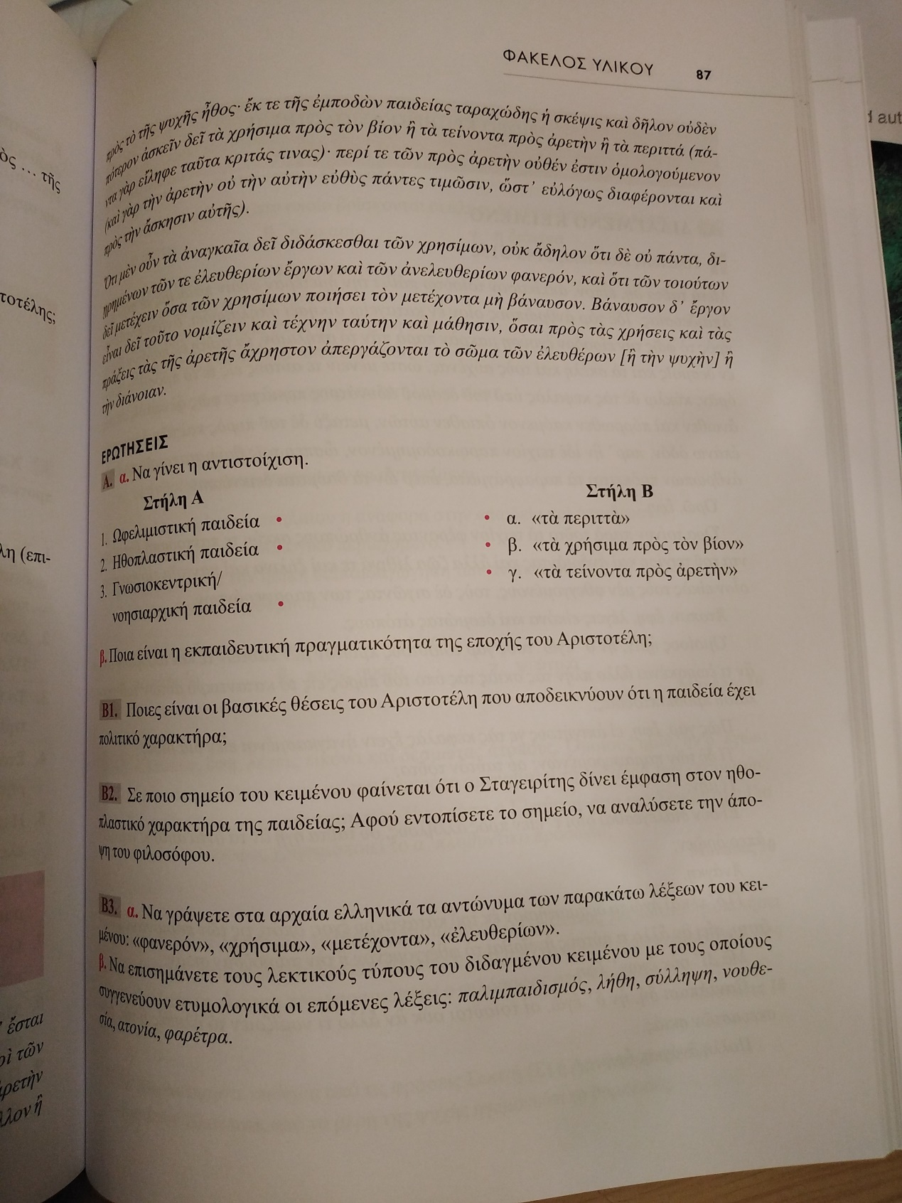

ΑΠΑΝΤΗΣΕΙΣ

